Soluzioni [ A ]

1.
C.E. $\left|\frac{\text{1 }+\text{ x}}{\text{1 - x}}\right|≤\text{ 1 }⇔\text{ 1 }+\text{ 2 x }+{\text{ x}}^{2}≤\text{ 1 }−\text{ 2 x }+{\text{ x}}^{2}\text{ , x }≠\text{ 1 }⇔\text{ x }≤\text{ 0}$
SGN positiva, nulla per x = 0
LIM per x → -∞ f ( x ) → 0
DRV f ‘ ( x ) = $−\frac{1}{\sqrt{\text{ 1 - }\left|\frac{\text{1 }+\text{ x}}{\text{1 - x}}\right|}} \sqrt{\left|\frac{\text{1 }−\text{ x}}{\text{1 }+\text{ x}}\right|}\text{ sgn }\left(\frac{\text{1 }+\text{ x}}{\text{1 - x}}\right) \frac{1}{(\text{ 1 - x })^{2}}$ , x ≠ -1 , x ≠ 0
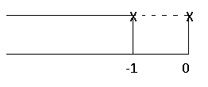
f ( - 1 ) = π /2
per x → 0 f’ ( x ) → -∞ punto a tg verticale ; per x → -1± f’ ( x ) → $∓$∞ cuspide
GRAFICO
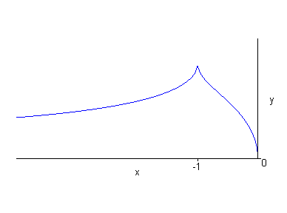
2.
C.E. x $∈$ R , 0 ≤ y ≤ π/2
SLZ COSTANTI y = 0 , y = π/2
SOLUZIONI NON COSTANTI
$\int{\frac{\text{dy}}{\text{sen 2y}} = \int{\text{ dx }⇔ \frac{1}{4}}}\text{ log }\left|\frac{\text{1 - cos 2y}}{\text{1 }+\text{ cos 2y}}\right| =\text{ x }+\text{ c }⇔$ $\text{ log }\frac{\text{1 - cos 2y}}{\text{1 }+\text{ cos 2y}} =\text{ 4 x }+\text{ 4 c }⇔$
$\frac{\text{1 - cos 2y}}{\text{1 }+\text{ cos 2y}} ={\text{ k e}}^{\text{ 4 x}} (\text{ k }>\text{ 0 }) ⇔$ $c\text{os 2 y }= \frac{{\text{1- k e}}^{\text{4 x}}}{\text{1 }+{\text{ k e}}^{\text{4 x}}} ⇔$ $\text{y }= \frac{1}{2}\text{ arccos}\frac{{\text{1- k e}}^{\text{4 x}}}{\text{1 }+{\text{ k e}}^{\text{4 x}}}$

Deve essere $−1< \frac{{\text{1- k e}}^{\text{4 x}}}{\text{1 }+{\text{ k e}}^{\text{4 x}}} <\text{ 1 }⇔{\text{ - 1- k e}}^{\text{4 x}}<{\text{ 1- k e}}^{\text{4 x}}<\text{ 1}+{\text{ k e}}^{\text{4 x}} ⇔\text{ x }∈\text{ R }$

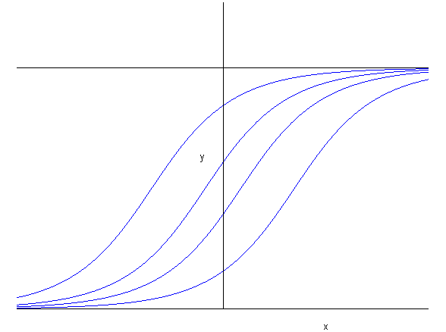

3.

Continuità
$\text{exp}(\text{ log cosx / x }) ≈\text{ exp }((\text{ cosx - 1 })\text{ / x }) ≈\text{ exp }(\text{ - x / 2 }) →\text{ 1}$
$\frac{x^{2}}{\text{2 }(\text{ 1 - cosx })}≈ \frac{x^{2}}{\text{2 }({\text{ x}}^{2}\text{ / 2 })} →\text{ 1}$
La funzione si prolunga per continuità in 0 con il valore 1.
Derivabilità
$\frac{\text{exp }\left(\frac{\text{log cosx}}{x}\right)\text{ - 1}}{x}≈ \frac{\text{log cosx}}{x^{2}} ≈ \frac{\text{cosx - 1}}{x^{2}}→\text{ -1/2}$
$\frac{\frac{x^{2}}{\text{2 }(\text{ 1 - cosx })}\text{ - 1}}{x}≈ \frac{x^{2}\text{ - 2 }(\text{ 1 - cosx })}{\text{2 x }(\text{ 1 - cosx })} ≈ \frac{x^{4}\text{/ 12}}{x^{3}}→\text{ 0}$
Il punto 0 è un punto angoloso.

Soluzioni [ B ]

1.
C.E. $\left|\frac{\text{1 }−\text{ x}}{\text{1 }+\text{ x}}\right|≤\text{ 1 }⇔\text{ 1 }−\text{ 2 x }+{\text{ x}}^{2}≤\text{ 1 }+\text{ 2 x }+{\text{ x}}^{2}\text{ , x }≠\text{ 1 }⇔\text{ x }≥\text{ 0}$
SGN positiva, nulla per x = 0
LIM per x → +∞ f ( x ) → 0
DRV f ‘ ( x ) = $\frac{1}{\sqrt{\text{ 1 - }\left|\frac{\text{1 }−\text{ x}}{\text{1 }+\text{ x}}\right|}} \sqrt{\left|\frac{\text{1 }+\text{ x}}{\text{1 }−\text{ x}}\right|}\text{ sgn }\left(\frac{\text{1 }−\text{ x}}{\text{1 }+\text{ x}}\right) \frac{1}{(\text{ 1 }+\text{ x })^{2}}$ , x ≠ 0 , x ≠ 1
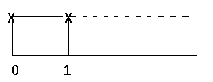
f ( 1 ) = π /2
per x → 0 f’ ( x ) → +∞ punto a tg verticale ; per x → 1± f’ ( x ) → $∓$∞ cuspide
GRAFICO
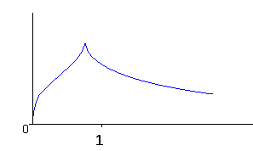
2.
C.E. x $∈$ R , - π/4 ≤ y ≤ π/4
SLZ COSTANTI y = - π/4 , y = π/4
SOLUZIONI NON COSTANTI
$\int{\frac{\text{dy}}{\text{cos 2y}} = \int{\text{ dx }⇔ \frac{1}{4}}}\text{ log }\frac{\text{1 }+\text{ sen 2y}}{\text{1 }−\text{ sen 2y}} =\text{ x }+\text{ c }⇔$
$\frac{\text{1 }+\text{ sen 2y}}{\text{1 }−\text{ sen 2y}} ={\text{ k e}}^{\text{ 4 x}} (\text{ k }>\text{ 0 }) ⇔$ $s\text{en 2 y }= \frac{{\text{k e}}^{\text{4 x}}\text{ - 1}}{{\text{k e}}^{\text{4 x}}+\text{ 1}} ⇔$ $\text{y }= \frac{1}{2}\text{ arcsen}\frac{{\text{k e}}^{\text{4 x}}\text{ - 1}}{{\text{k e}}^{\text{4 x}}+\text{ 1}}$
Deve essere $−1< \frac{{\text{ k e}}^{\text{4 x}}\text{ - }1}{{\text{k e}}^{\text{4 x}}+\text{ 1}} <\text{ 1 }⇔{\text{ - k e}}^{\text{4 x}}\text{ - 1 }<{\text{ k e}}^{\text{4 x}}\text{ - 1 }<{\text{ k e}}^{\text{4 x}}+\text{ 1 }⇔\text{ x }∈\text{ R }$

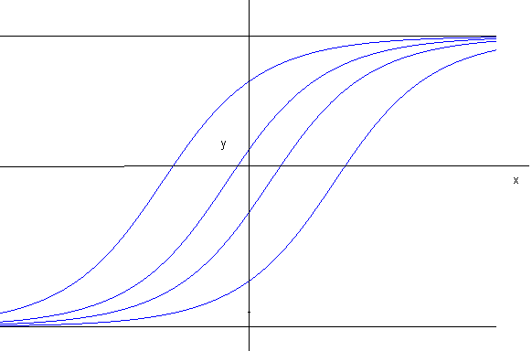

3.

Continuità
$\text{exp }\left(\frac{\text{log }({\text{ 1 - senx}}^{2}}{x}\right)≈\text{ exp }({\text{ -x}}^{2}\text{ / x }) =\text{ exp }(\text{ - x }) →\text{ 1}$
$\frac{x^{2}}{\text{2 }(\text{ 1 - cosx })}≈ \frac{x^{2}}{\text{2 }({\text{ x}}^{2}\text{ / 2 })} →\text{ 1}$
La funzione si prolunga per continuità in 0 con il valore 1.
Derivabilità
$\frac{\text{exp }\left(\frac{\text{log }({\text{ 1 - senx}}^{2}}{x}\right)\text{ - 1}}{x}≈ \frac{\text{log }({\text{ 1 - senx}}^{2})}{x^{2}} ≈ \frac{{\text{- x}}^{2}}{x^{2}}→\text{ -1}$
$\frac{\frac{x^{2}}{\text{2 }(\text{ 1 - cosx })}\text{ - 1}}{x}≈ \frac{x^{2}\text{ - 2 }(\text{ 1 - cosx })}{\text{2 x }(\text{ 1 - cosx })} ≈ \frac{x^{4}\text{/ 12}}{x^{3}}→\text{ 0}$
Il punto 0 è un punto angoloso.

